О сайте
В дизайне главной страницы были учтены ваши требования, такие как сделать страницу простой и удобной, с современным дизайном, чтобы пользователь провел определенное время на странице.
Была сохранена преемственность с текущим сайтом и сайтом вендора путем использования той же цветовой палитры. Были использованы следующие цвета: белый для основного фона, светло серый для фона некоторых блоков, темно-серый и красный для выделения акцентов и черный для основного текста.

Использованные шрифты:
- для большого заголовка на главной — Golos DemiBold (бесплатный) https://www.paratype.ru/fonts/pt/golos-text
- для заголовков блоков — Rubik Medium и Rubik Light (бесплатные) https://fonts.google.com/specimen/Rubik
- для текста — Rubik Light https://fonts.google.com/specimen/Rubik

Кнопки:
- в обычном состоянии (сверху) красного цвета;
- по ховеру (посередине) цвет становится темнее;
- альтернативный вариант ховера с инверсией цветов (снизу).
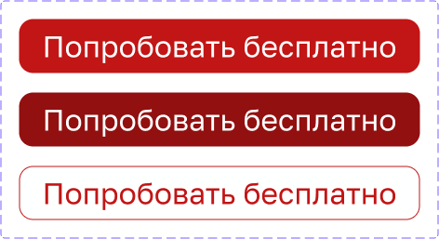

Меню
В меню были добавлены пункты из ТЗ. Логотип был переработан: убрано изображение носорога. По ховеру пункты меню выделяются красным.
Раскрывающийся список второго уровня выполнен на том же фоне.
В раскрывающемся списке с третьим уровнем дополнительные пункты и стрелка появляются по ховеру.
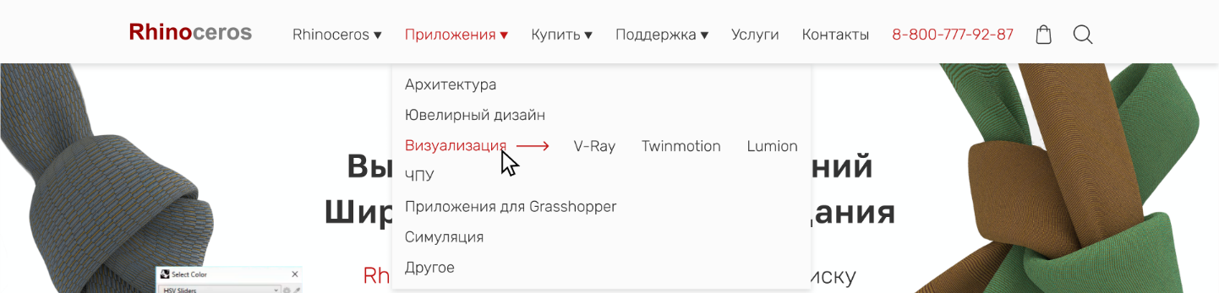

Главный экран
На главном экране добавлен большой заголовок с основным преимуществом программы, привлекающий внимание пользователя. На месте подзаголовка происходит ротация представленных вами тезисов. Кнопка «Попробовать бесплатно» также заинтересовывает пользователя.
По нажатию на кнопку пользователь может быть направлен на отдельную страницу, на которой представлены все условия демоверсии программы. Текст кнопки может быть заменен на «Подробнее» или «Скачать» по вашему желанию.
В качестве фонового изображения были использованы примеры работы в Rhino 7, взятые из галереи сайта вендора. Поверх наложены элементы интерфейса Rhino 7. Таким образом, создается четкое ощущение, что фоновое изображение создано в программе.
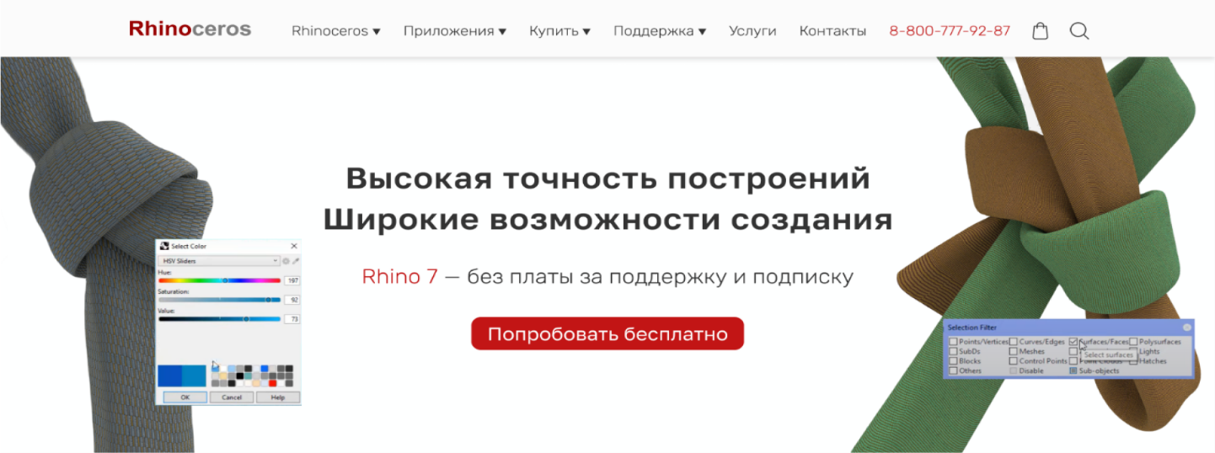

Преимущества
Было принято решение отказаться от стандартных заголовков в пользу тех, что привлекают больше внимания. По вашему желанию они могут быть изменены на привычные «Преимущества», «Сферы применения» и т. д.
Из представленных тезисов были отобраны 6 наиболее подходящих. Иконки выбраны в актуальном сейчас 3D стиле, так как они наиболее гармонично подходят к теме 3D моделирования.
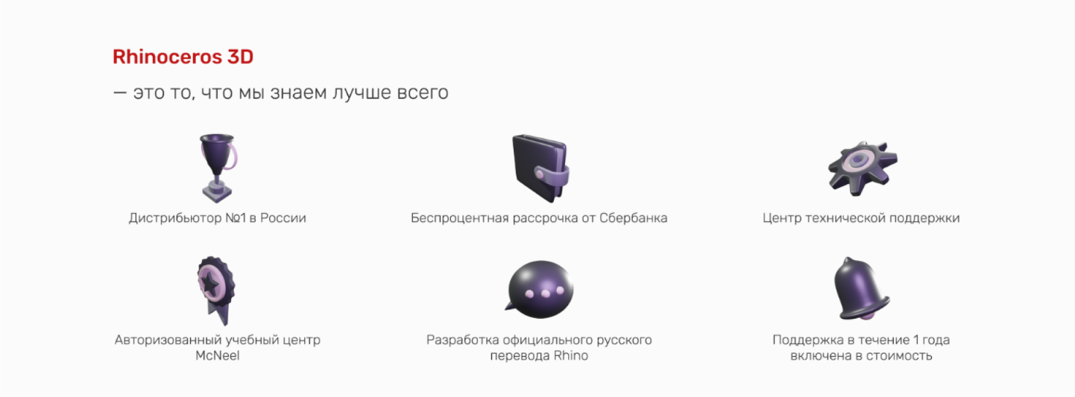
Или альтернативные иконки
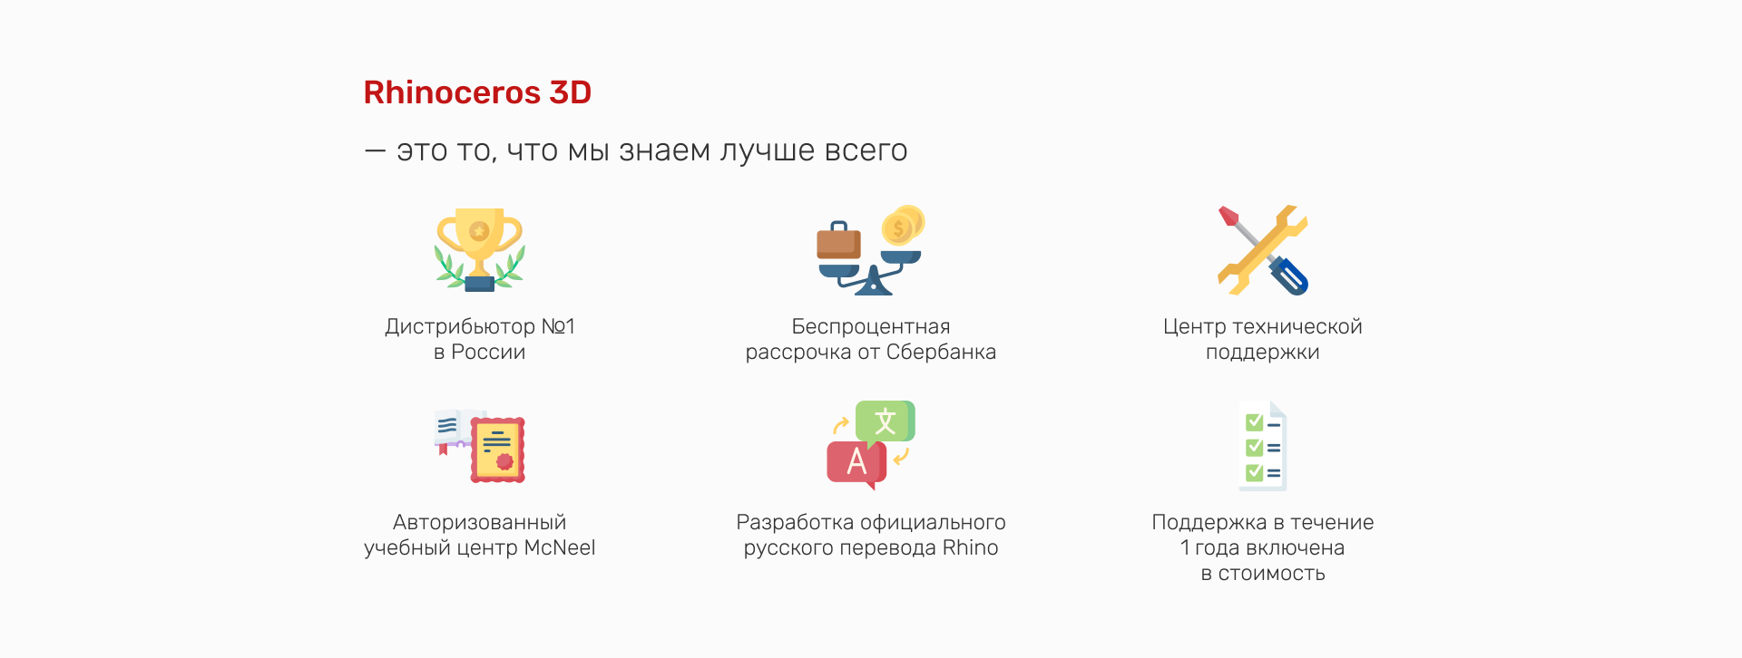
Если данные варианты вас не устроят можно изменить их на те, которые были описаны в ТЗ.

Сферы применения
Сферы применения были расположен в алфавитном порядке, так как такой вариант привычнее для «поиска глазами». По наведению на сферу применения в правой стороне экрана появляется визуализация проекта, выполненная для этой отрасли. Текст по ховеру так же становится красным.
В обычном состоянии:
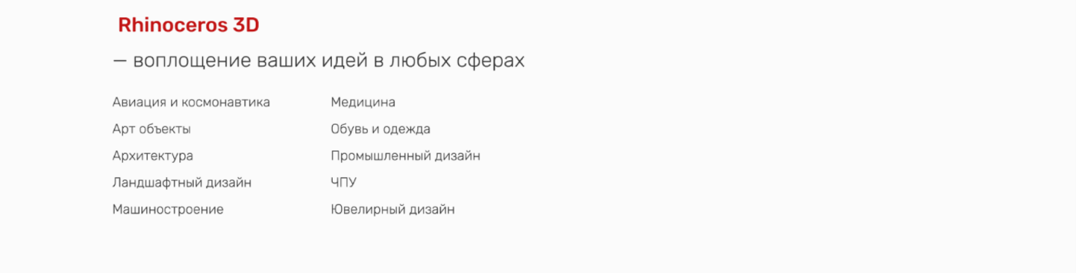
По ховеру:
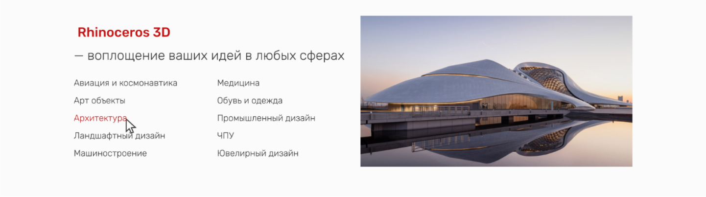

Партнеры и клиенты
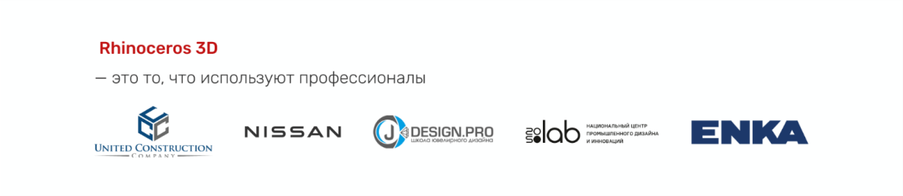

Скачивание демоверсии
Добавлен бросающийся в глаза заголовок. Иллюстрации, как и на главном экране, взяты с сайта вендора.
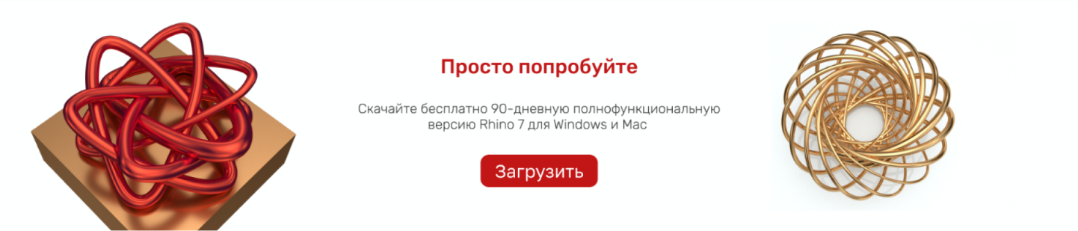

Новости
Новости выполнены в качестве карточек. Есть возможность перейти как на определенную новость, так и перейти на страницу для просмотра всех статей.
Под новостью была добавлена дата для того, чтобы «повысить доверие к компании, показать, что компания “живая”, информация постоянно актуализируется».

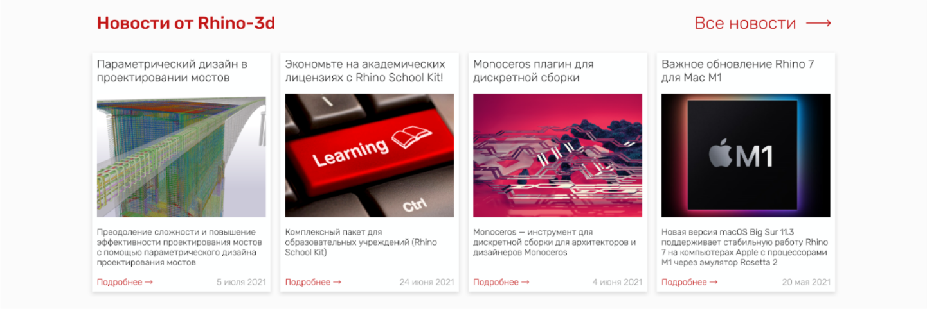

Ближайшие события
Плитка с ближайшими событиями тоже выполнена в виде карточек, но с другой раскладкой. В карточке представлена краткая информация: картинка, название, дата проведения и описание. Тут также есть возможность перейти на страницу со всеми событиями.
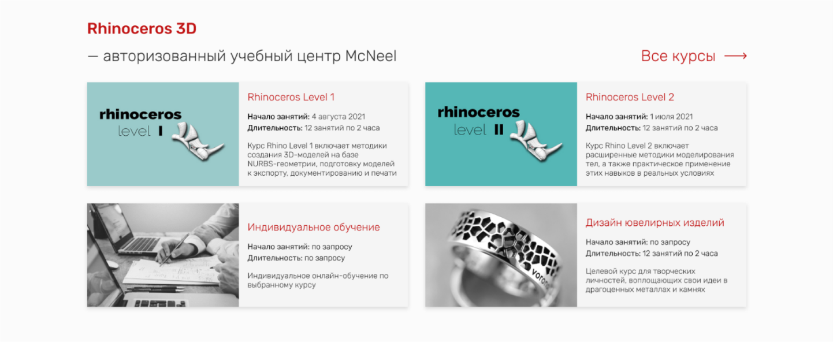

Футер
Футер реализован трёхуровневый.
Первый уровень — логотип и основные контакты с левой стороны; небольшая форма обратной связи — с правой.
Второй уровень — блок ссылок, разделенный на 8 колонок с подпунктами.
Третий уровень — копирайт, политика конфиденциальности, условия использования.
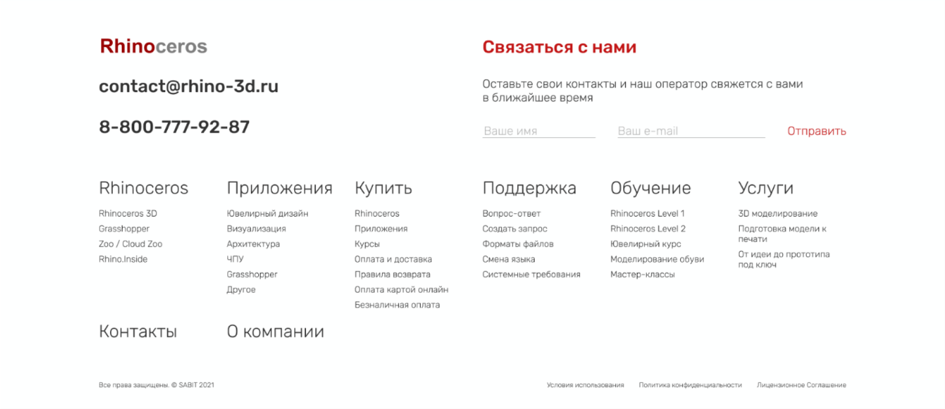

Общий вид сайта
Общий вид сайта представлен на картинке ниже или по ссылке: https://drive.google.com/file/d/1cyBWX6wMf1LPYWUtKlReBoFP6U28JM-i/view?usp=sharing

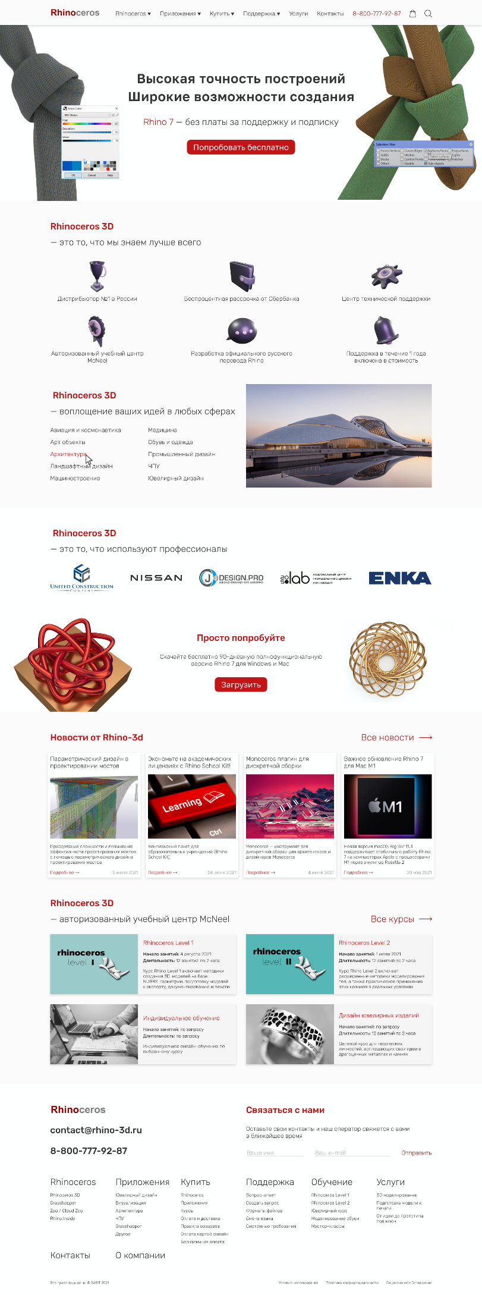
С уважением, Артем Вдовенко
+7-707-965-85-95
artyom@vdovenko.design

